Trousse semaine du 6 avril - Classe double - 4e année
Résous les divisions (sans reste) en respectant la technique.
Exemple : 372 ÷ 3 = 124
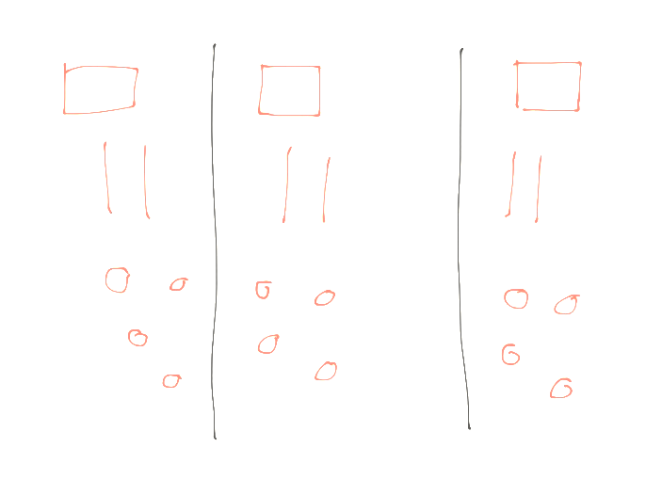

435 ÷ 3 = ________

550 ÷ 2 = ________

942 ÷ 3 = ________

524 ÷ 2 = ________

836 ÷ 2 = ________

765 ÷ 3 = ________

